三角包包装机
用户需求说明书

福建白云山采善堂制药有限公司
2026年11月

1.目的
本次申购的三角包包装机主要用于三角包产品的生产工作。
2.设备描述
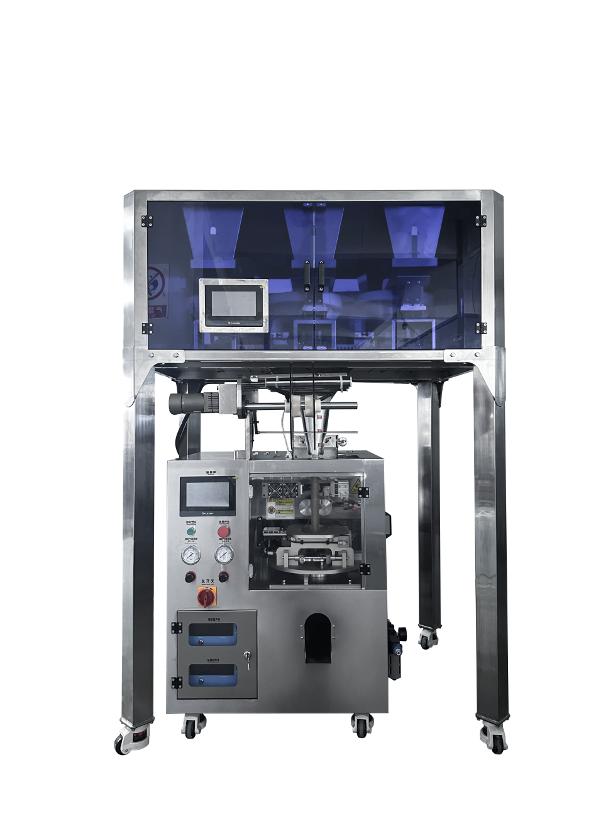
三角包包装机配置12头高精度电子秤，实现多种物料精准称重配比；包装网布经放卷、成型器成型，配合超声波横封装置预制三角立体袋；经电子秤称量合格的物料通过下料管落入三角包装袋内，再由超声波封合机构完成袋体封口，成型为三角包成品后输出出料。（下图为参考图片，非最终实物）

3.技术要求
3.1物料需求
需求编号 | 需求 | 必需/期望
URS01-1 | 包装物料：中药花草茶、颗粒、混合复配物料；计量范围1-50g，可实现单种物料下料或多种物料混合配比下料。 | 必需
URS01-2 | 包材适配：尼龙三角网布、无纺布、玉米纤维可超声波热合材质；可适配带吊线、吊牌的三角包包材。 | 必需
URS01-3 | 袋型尺寸：袋宽40-80mm，袋长60-80mm；可通过更换模具调整袋型规格。 | 必需
3.2产能与工艺要求
需求编号 | 需求 | 必需/期望
URS02-1 | 生产能力：三角包稳定包装能力≥30包/分钟（1-3种物料），≥8包/分钟（4-12种物料） | 必需
URS02-2 | 计量精度：≤±0.3g，电子秤每组料斗可独立设置每种物料重量配比，支持混配生产。 | 必需
URS02-3 | 封口工艺：超声波无痕封口；封口牢固无虚封、无开裂；封口处无毛刺，无物料夹入封边。 | 必需
URS02-4 | 成品计数功能，设备可统计总产量。 | 期望
URS02-5 | 物料收得率≥96%；物料收得率=合格产出物料重量÷投料总物料重量。 | 必需
URS02-6 | 包材收得率≥94%；包材收得率=合格成品耗用包材÷投入包材总重量。 | 必需
3.3设备技术参数需求
需求编号 | 需求 | 必需/期望
URS03-1 | 计量单元：不少于12头高精度电子秤，每个料斗独立振动下料，支持单料、多料混合配比下料，料斗拆装方便，便于清洗。 | 必需
URS03-2 | 封口方式：超声波无痕封口；超声波系统具备过载报警保护。 | 必需
URS03-3 | 驱动：拉膜、制袋、裁切运动机构采用步进、伺服电机驱动；整机人机触摸屏操作，全部工艺参数触摸屏设置显示。 | 必需
URS03-4 | 具备色标/标签检测功能；吊牌位置检测，位置异常报警停机。 | 必需
URS03-5 | 与物料直接接触部件采用SUS304不锈钢；设备外壳、机架外露件SUS201不锈钢；外表面抛光无毛刺尖角。 | 必需
URS03-6 | 料斗带物料缺料检测；缺料自动报警，触摸屏提示报警信息。 | 期望
URS03-7 | 超声波发生器、伺服电机、光电检测元器件防护等级满足生产环境清洁冲洗要求；运动线缆做防护固定，避免磨损。 | 必需
URS03-8 | 制袋模具拆装便捷，便于清洁维护。 | 必需
URS03-9 | 设备具备三色报警灯+蜂鸣器；故障时触摸屏显示故障内容及简易处理指引。 | 期望
3.4安全要求
需求编号 | 需求 | 必需/期望
URS04-1 | 机械运动部件必须设有防护罩/门。 | 必需
URS04-2 | 设备潜在危险源（高温、触电、机械伤害等）必须有标识并做防护处理。 | 必需
URS04-3 | 当“设备出现故障报警”或“人为按下设备急停开关”设备需立即停稳，以保护操作人员、设备和产品。 | 必需
URS04-4 | 电气回路具有短路、断路、过载、接地等安全保护装置并有漏电保护功能。 | 必需
URS04-5 | 设备运转时距离设备操作人员位置的噪音在85dB(A)以下。 | 期望
URS04-6 | 设备其他安全性能符合国家相关设备安全标准。 | 必需
3.5安装、调试、验收要求
需求编号 | 需求 | 必需/期望
URS05-1 | 设备到货后，供应商与我司人员约定时间一同拆箱完成设备开箱验收。 | 必需
URS05-2 | 供应商承担物流、卸货搬运至甲方指定车间全部费用。 | 必需
URS05-3 | 设备供应商负责设备安装调试期间所需的工器具、部件等的寄送费用。 | 必需
URS05-4 | 安装、调试完成，供应商交付用户使用30天后，符合用户需求说明书各项验收标准才能验收。 | 必需
URS05-5 | 供应商应保证所供货物及材料符合用户需求，且是全新未曾使用过。所需设备的合格证、使用说明书、随机配件清单等开箱资料齐全。 | 必需
3.6培训要求
需求编号 | 需求 | 必需/期望
URS06-1 | 供应商派遣技术人员在用户现场对使用人员进行系统操作、维护及故障排除等基本知识培训并提供培训资料。 | 必需
URS06-2 | 培训合格标准为用户使用人员能够独立正确使用及排除常见故障。 | 必需
3.7维护、保修需求
需求编号 | 需求 | 必需/期望
URS07-1 | 设备质保期限为双方验收合格之日起 1 年，质保期内，非用户人为原因所造成的故障，涉及配件更换及维修服务的费用，供应商须无条件承担。另质保期内属于设备自身质量原因引起的故障，需要延长质保期限。 | 必需
URS07-2 | 配套备件：提供常用易损件1套（含超声波刀盘）。 | 期望
URS07-3 | 供应商应具有质保期后服务跟踪能力，指导、配合用户进行设备检修工作，优质优价提供零配件，保持设备综合性能良好。 | 必需
URS07-4 | 供应商在接到用户维修服务通知后，须在 2 小时内予以回复，需要到现场解决问题的在72小时内赶到现场。 | 必需

